Введение
Не всегда дошкольные образовательные учреждения используют автоматизированные информационные системы, составляя различные документы вручную. Именно поэтому существует потребность в автоматизации работы некоторых детских садов.
Автоматизация деятельности дает возможность объединить все рабочие процессы в одном информационном пространстве.
Одним из плюсов автоматизации дошкольных образовательных учреждений является то, что повышается производительность труда и оптимизируется работа над такими рутинными вещами, как создание отчетов, оформление договоров.
Целью разработки является создание автоматизированной информационной системы учета посещаемости детского сада. Использование информационных технологий в дошкольных образовательных учреждениях позволяет реализовать принципиально новые и наиболее рациональные методы управления, вывести на более высокий уровень качество государственных услуг.
1. Основание для разработки
Основанием для разработки является приказ: №___ от ________.
Организация, утвердившая приказ: Государственное бюджетное профессиональное образовательное учреждение «Заволжский автомоторный техникум».
Наименование работы: Разработка автоматизированной информационной системы учета посещаемости детского сада.
2. Назначение разработки
Автоматизированная информационная система учета посещаемости детского сада предназначена для минимизации затрат времени, материальных, трудовых ресурсов в ходе деятельности детского сада.
3. Требования к программе или программному изделию
3.1 Требования к функциональным характеристикам
Автоматизированная информационная система учета посещения детского сада должна обеспечивать выполнение следующих функций:
- продуманный интерфейс в соответствии с руководством по стилям;
- авторизация должна обеспечивать вход по двум категориям: воспитатель - имеет ограниченный функционал ведения базы данных, заведующий - имеет полный доступ к ведению базы данных;
- ведение и редактирование данных: добавление, удаление, редактирование;
- просмотр информации: о воспитанниках, о сотрудниках, о родителях;
- контроль переполнения группы;
- оформление договора об оплате услуг;
- оформление отчета об посещаемости: день, месяц;
- поиск информации с использованием фильтра: по статусу, по дате.
Входная информация:
- личные данные: воспитанников, родителей, персонала;
Выходная информация:
- договор оплаты услуг;
- отчеты посещаемости.
3.2 Требования к надежности и безопасности
Разрабатываемое ПО должно иметь:
- контроль ввода данных;
- резервное копирование БД;
- разграничение прав доступа.
3.3 Требования к составу и параметрам технических средств
Минимальные системные требования:
- не ниже Windows 7;
- тактовая частота процессора – 2 ГГц;
- объем оперативной памяти 2 Гб;
- объем свободного дискового пространства не менее 500 МБ;
- разрешение монитора 1366х768;
- наличие устройства чтения компакт-дисков.
3.4 Требование к информационной и программной совместимости
Для корректной работы системы на компьютере должно быть установлено следующее программное обеспечение: Microsoft Word 2007, пакет .NET Framework 4.0 или выше
3.5 Требования к транспортированию и хранению
Программа поставляется на лазерном носителе информации. Программная документация поставляется в электронном и печатном виде.
3.6 Специальные возможности
При разработке информационной системы использовать систему контроля версий Git.
4. Требования к программной документации
Основными документами регламентирующие разработку системы являются:
- текст программы;
- пояснительная записка;
- руководство пользователя.
5. Технико-экономическое обоснование
Существующие аналоги системы являются платными и имеют расширенный функционал, который может оказаться непонятным и лишним для пользователя. Разрабатываемая система имеет упрощенный функционал, по сравнению с аналогами, который более понятен пользователю, а также данная система является бесплатной. Данная АИС разрабатывается с целью повышения навыков проектирования информационных систем и владения языком программирования C#.
6. Стадии и этапы разработки
Стадии и этапы разработки программы отображены в таблице 6.1
Таблица 6.1- Стадии и этапы разработки
Стадия | Срок | Отчетность
1 | 2 | 3
Разработка ТЗ | 18.01.2022-25.01.2022 | Техническое задание
Проектирование программного продукта | 25.01.2022-31.05.2022 | ER-диаграмма, диаграмма вариантов использования, диаграмма деятельности, разработка прототипа
Программирование | 25.01.2022-31.05.2022 | Программный продукт
Продолжение таблицы 6.1
Тестирование | 15.04. 2022-31.05. 2022 | Таблица результатов тестов
Документирование | 17.04. 2022-31.05. 2022 | текст программы,  пояснительная записка,  руководство пользователя.
Сопровождение | 22.05. 2022-31.05. 2022 | Редактирование информационного ресурса
7. Порядок контроля и приемки
При приемке программного продукта должны быть проведены следующие виды испытаний:
- установка и запуск приложения в соответствии с заявленными техническими требованиями и программной совместимостью;
- проверка функциональных характеристик программного продукта;
- наличие и соответствие эксплуатационных документов;
- проверка программных документов на соответствие ГОСТ.
ПРИЛОЖЕНИЕ А
Диаграмма вариантов использования, диаграмма деятельности, ER-диаграмма
Диаграмма вариантов использования представлена в соответствии с рисунком A.1.
Диаграмма вариантов использования предназначена для уточнения динамичных требований и выработки более четкого предоставления возможных изменений в поведение системы
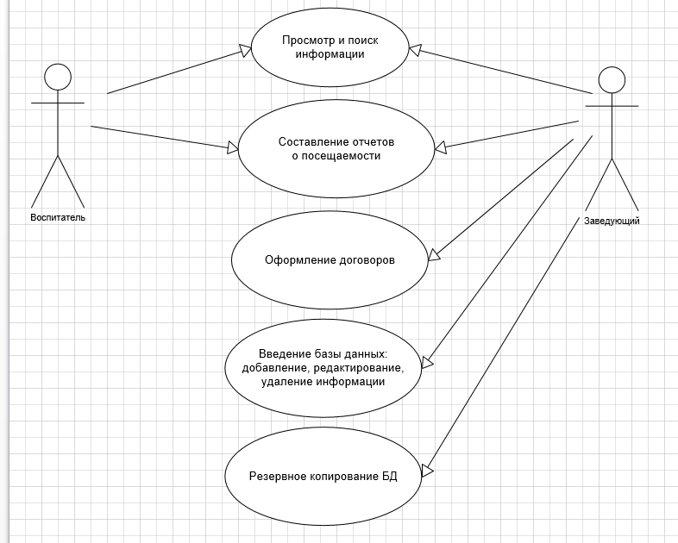
Рисунок А.1 – Диаграмма вариантов использования
Сценарий диаграммы вариантов использования представлен в соответствии с таблицей А.1.

Таблица А.1 – Сценарий диаграммы вариантов использования
Вариант использования | Оформление договора купли-продажи
Актеры | Заведующий, воспитатель
Краткое описание | Заведующий – может добавлять, удалять, редактировать информацию в БД, производить поиск информации, составлять договора. Воспитатель может просматривать информацию, оформление отчетов о посещаемости.
Цель | Учет посещаемости детского сада
Тип | Базовый
Ссылки на другие варианты использования | Ведение базы данных, просмотр базы данных, поиск информации по базам данных, составление договоров, составление отчетов, резервное копирование БД.
Таблица А.2 – Последовательность действий
Действия актеров | Отклик системы
1) Ввод логина и пароля | 2) Проверка логина или пароля
3) Исключение 1: Пользователь не зарегистрирован | 4) Логин и пароль верный
5) Вход под пользователя | 6) Определение прав пользователя: Воспитатель, Заведующий
7) Просмотр информации баз данных  Исключение 2: Записи отсутствуют. | 8) Информация находится в базе данных. Вывод информации на форму
9) Составление отчетов или договоров | 10) Готовый отчет или договор
Диаграмма деятельности представлена в соответствии с рисунком А.2.
Диаграмма деятельности позволяет подробно иллюстрировать отдельные варианты использования и его сценария.
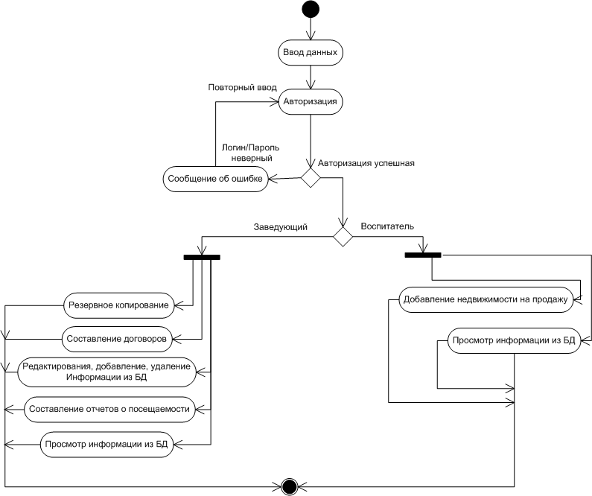
Рисунок А.2 – Диаграмма деятельности
ER- диаграмма представлена в соответствии с рисунком А.3.
ER- диаграмма позволяет определять ключевые сущности и связи между ними.
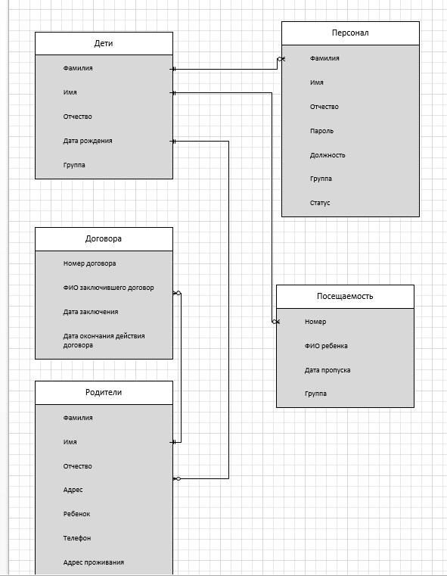
Рисунок А.3 – ER- диаграмма
Приложение Б
Прототипы программы
Горизонтальный прототип окна авторизации представлен в соответствии с рисунком Б.1.
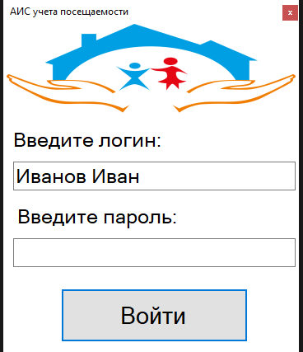
Рисунок Б.1 – Прототип окна авторизации
Горизонтальный прототип главного окна представлен в соответствии с рисунком Б.2.
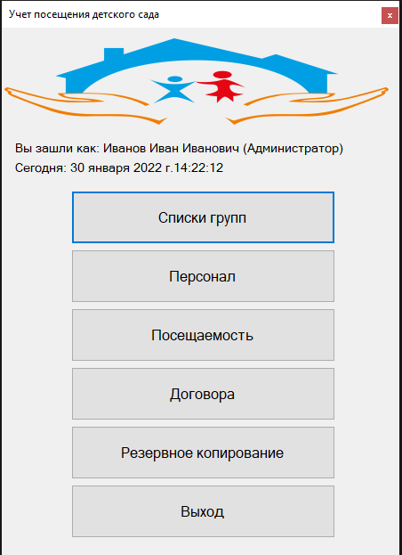
Рисунок Б.2 – Прототип главного окна
Горизонтальный прототип списков групп представлен в соответствии с рисунком Б.3.
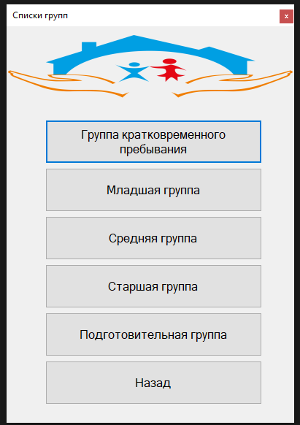
Рисунок Б.3 – Прототип списков групп
Горизонтальный прототип окна списка воспитанников группы представлен в соответствии с рисунком Б.4.
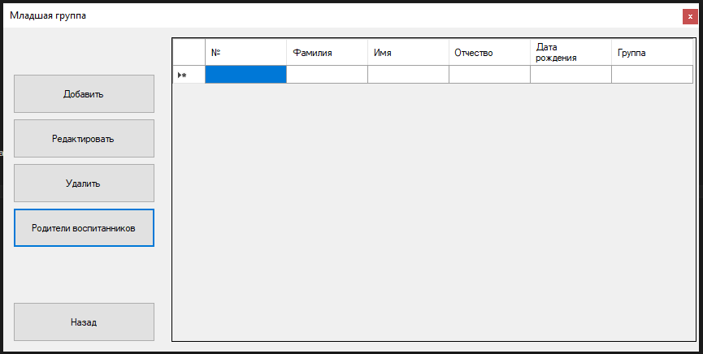
Рисунок Б.4 – Прототип окна просмотра списка воспитанников группы
Горизонтальный прототип окна добавления нового воспитанника в группу представлен в соответствии с рисунком Б.5.
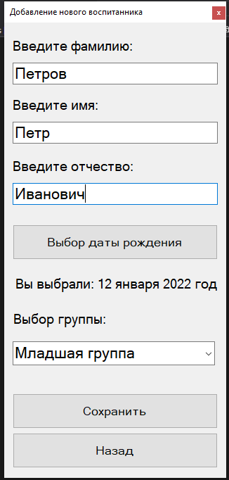
Рисунок Б.5 – Прототип окна добавления воспитанника
Горизонтальный прототип окна редактирования информации о воспитаннике представлен в соответствии с рисунком Б.6.
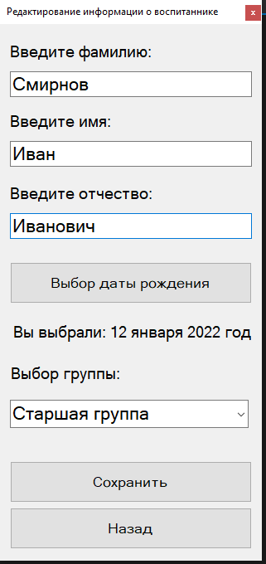
Рисунок Б.6 – Прототип окна редактирования информации о воспитаннике
Горизонтальный прототип окна просмотра информации о родителях воспитанников представлен в соответствии с рисунком Б.7.
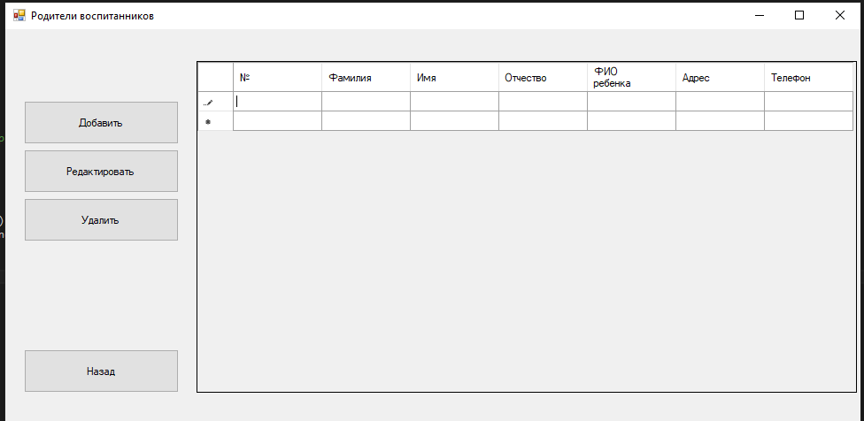
Рисунок Б.7 – Прототип окна просмотра информации о родителях
Горизонтальный прототип окна добавления информации о родителях представлен в соответствии с рисунком Б.8.
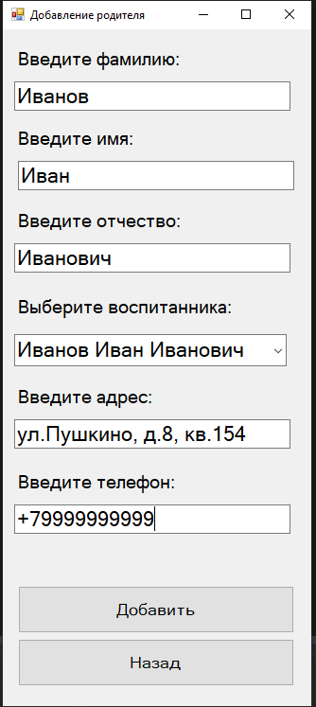
Рисунок Б.8 – Прототип окна добавления родителей
Горизонтальный прототип окна редактирования информации о родителях представлен в соответствии с рисунком Б.9.
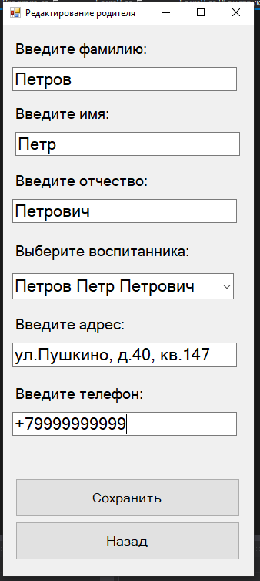
Рисунок Б.9 – Прототип окна редактирования информации о родителях
Горизонтальный прототип окна просмотра информации о персонале представлен в соответствии с рисунком Б.10.
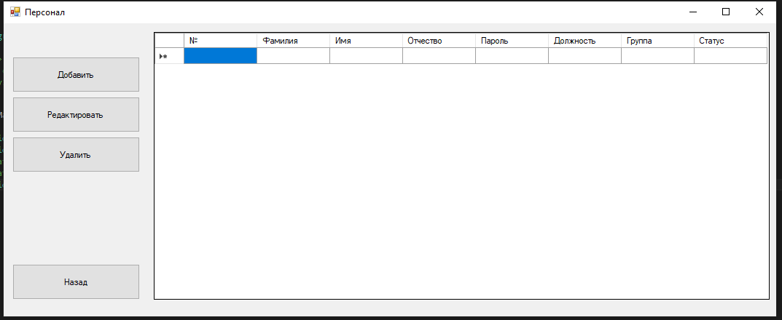
Рисунок Б.10 – Прототип окна просмотра информации о персонале
Горизонтальный прототип окна добавления информации о персонале представлен в соответствии с рисунком Б.11.
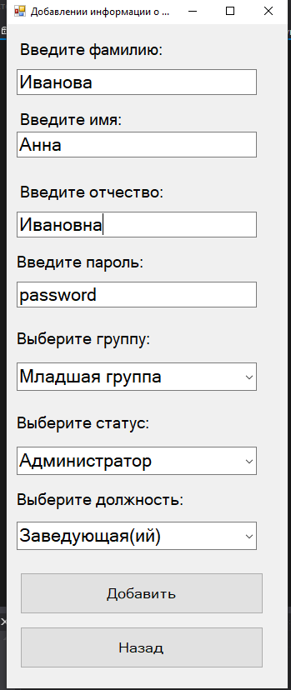
Рисунок Б.11 – Прототип окна просмотра информации о персонале
Горизонтальный прототип окна редактирования информации о персонале представлен в соответствии с рисунком Б.12.
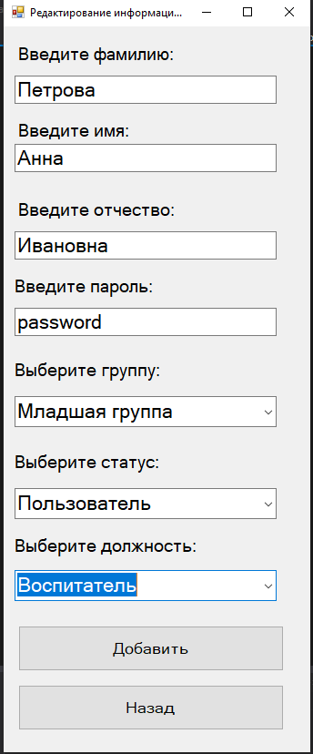
Рисунок Б.12 – Прототип окна редактирования информации о персонале
Горизонтальный прототип окна просмотра информации о посещаемости представлен в соответствии с рисунком Б.13.
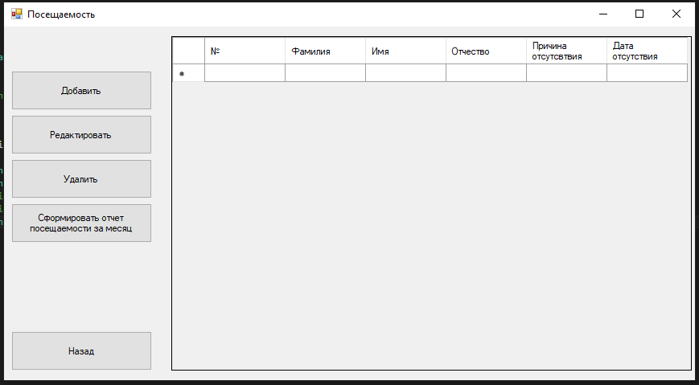
Рисунок Б.13 – Прототип окна просмотра информации о посещаемости
Горизонтальный прототип окна добавления информации о пропуске представлен в соответствии с рисунком Б.14.
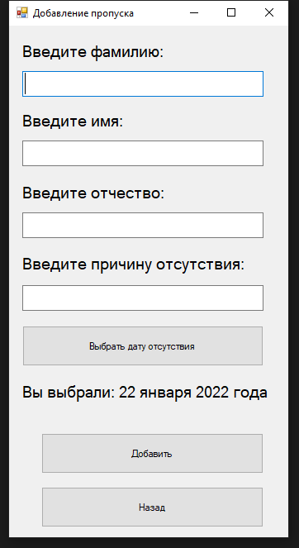
Рисунок Б.14 – Прототип окна добавления информации о пропуске
Горизонтальный прототип окна редактирования информации о пропуске представлен в соответствии с рисунком Б.14.
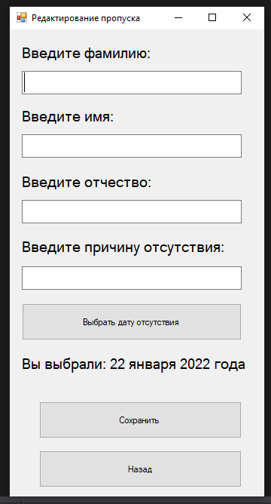
Рисунок Б.14 – Прототип окна редактирование информации о пропуске
Горизонтальный прототип окна просмотра информации о договорах представлен в соответствии с рисунком Б.15.
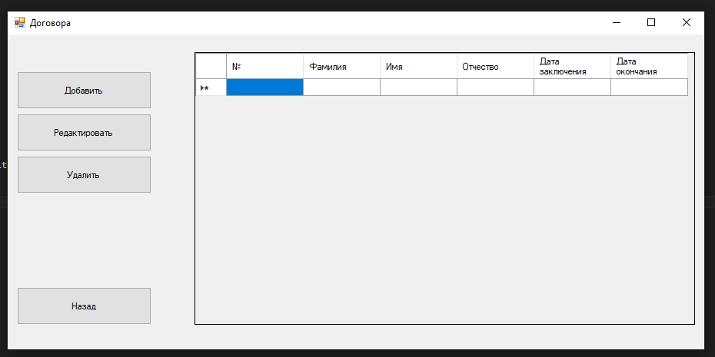
Рисунок Б.15 – Прототип окна просмотра информации о договорах
Горизонтальный прототип окна добавления информации о договорах представлен в соответствии с рисунком Б.16.
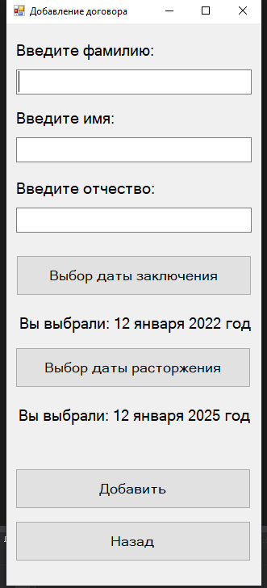
Рисунок Б.16 – Прототип окна добавления информации о договорах
Горизонтальный прототип окна редактирования информации о договорах представлен в соответствии с рисунком Б.17.
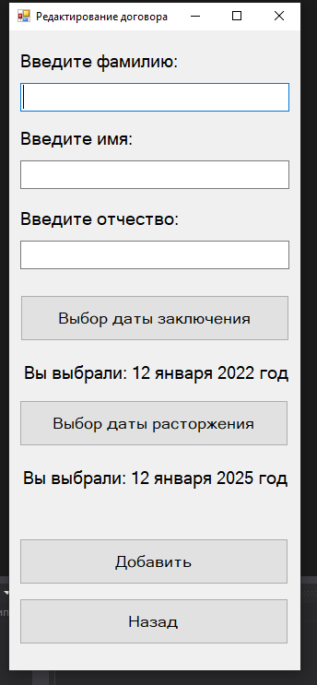
Рисунок Б.17 – Прототип окна редактирования информации о договорах
Горизонтальный прототип окна резервного копирования базы данных представлен в соответствии с рисунком Б.18.
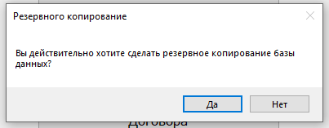
Рисунок Б.18 – Прототип окна резервного копирования базы данных

